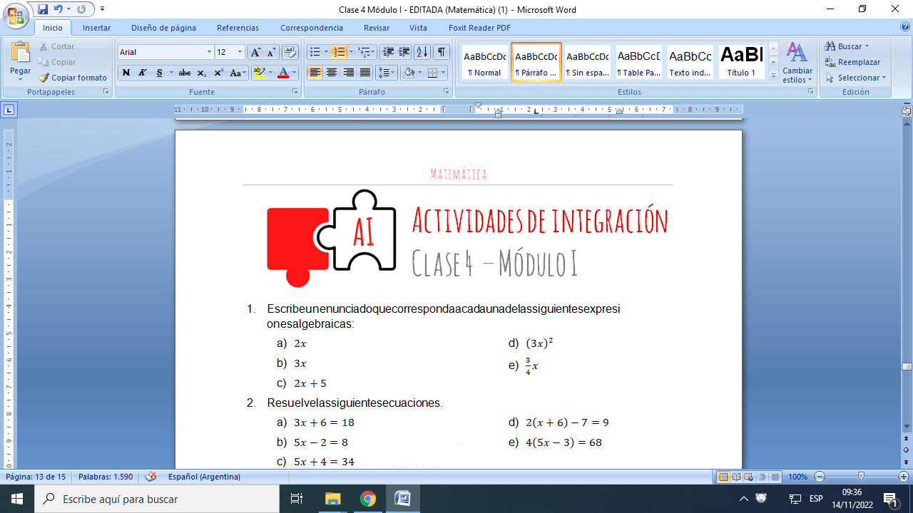

1. Escribe un enunciado que corresponda a cada una de las siguientes expresiones algebraicas:

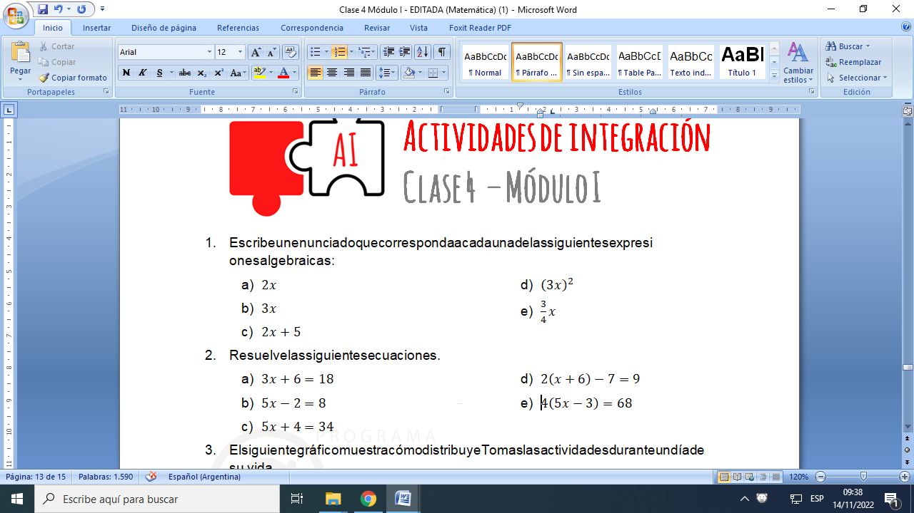

1. Resuelve las siguientes ecuaciones:

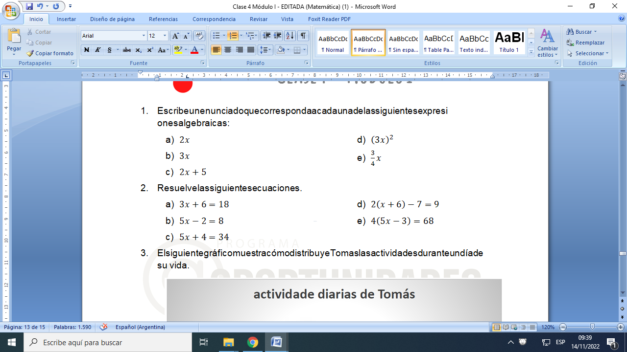

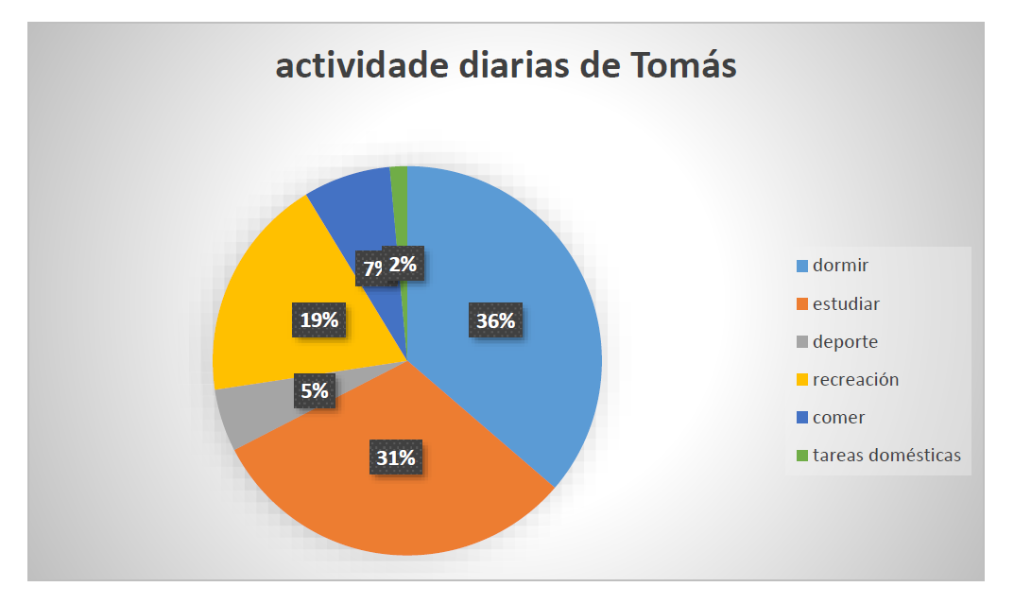

1. El siguiente gráfico muestra cómo distribuye Tomás las actividades durante un día de su vida.

Calcula cuánto tiempo dedica a cada actividad. (Considera que el círculo completo corresponde a un ángulo de 360°)

1. **Plantea** y **resuelve** las siguientes situaciones problemáticas.
2. Se sabe que una receta de tarta de manzana para 6 personas, nos especifica los siguientes ingredientes:

* de harina leudante
* de manteca
* de azúcar
* huevos
* manzanas

A partir de esta información, calcula los ingredientes necesarios para realizar una tarta de manzanas para 15 personas.

1. Si se colocan farolas cada 45 metros, y se necesitan 84 para iluminar una calle, ¿cuántas farolas serán necesarias si se desean colocar cada 35 metros?